出國報告（出國類別：國際會議）

參加世界科技城市協會與聯合國教科文組織合辦之「2010 UNESCO-WTA International Training Workshop」

服務機關：南部科學工業園區管理局
姓名職稱：鄭秀絨組長、葉仲寬科長
派赴國家：韓國
出國期間： 99 年11月 3日至 6日
報告日期：100 年 1月17日
目 錄
摘要 2
壹、目的 3
貳、過程 3
一、研討會概要 3
二、議程 4
三、論文演說摘要 5
五、參訪活動 12
參、心得及建議 12
肆、資料來源 14
伍、相關照片 14

摘要
世界科技城市協會（ WTA ， World Technopolis Association）於1998 年在韓國大田市成立，它是一個結合科學園區、科技城市、毗鄰之大學及研究機構的國際組織，自2005年起與聯合國教科文組織（UNESCO， the United Nations Educational, Scientific and Cultural Organization ）合作辦理國際研討會。本局為多方涉獵全球性議題與科學園區發展情形，於2008年正式加入 W T A 會員，每年派員參與議題交流並分享南科發展經驗。2010年國際研討會於11月 3-6 日在韓國大田市舉行，台灣參與人員有本局企劃組鄭秀絨組長及葉仲寬科長，以及成功大學孔憲法教授及其三位學生。本次研討主題為三螺旋：大學、企業、政府三元一體的創新模式（Triple Helix Model of Innovation : Government-Academia-Business Cooperation），期使各國藉由產官學界合作以促進科學園區之發展，主辦單位並特別邀請來自美國、韓國、台灣、伊朗、日本、中國、巴西以及馬來西亞等國家之學者專家發表相關報告，內容主要關於各國在發展科學園區當中，產官學合作所面臨挑戰及重要議題，其中美國學者亦提出四螺璇（加入NGO）論點及分享實務，皆值得我們參考，此外，在各國報告中，台灣簡報「南部生技醫療器材產業聚落發展計畫」，介紹台灣如何具體實現三螺璇創新模式，令與會人員留下深刻的印象。最後，整個行程在參觀韓國大德研究園區及大田科技園區，以及文化之旅-參觀百濟王朝首都扶餘後，劃下圓滿句點。

壹、目的
世界科技城市協會（WTA, World Technopolis Association）於1998 年在韓國
大田市成立，它是一個結合科學園區、科技城市、毗鄰之大學及研究機構的國際
組織，與聯合國教科文組織（UNESCO, the United Nations Educational, Scientific
and Cultural Organization）合作領域包括：
一、能力建立：透過舉辦區域性或國際性訓練、研討及會議，提升開發中國家在科學園區、技術、商業、育成相關單位管理者的知識能力。
二、技術協助：提供開發中國家有關科學園區、技術、商業、育成的發展與管理之政策建議。
三、分享經驗：促進公私部門間之知識移轉。
四、建立網絡：促進區域及國際網絡發展，以及研究發展合作。
五、領航計畫：支持開發中國家的科學園區發展，並作為區域案例研究。

自2005 年起，世界科技城市協會（WTA）與聯合國教科文組織（UNESCO）開始每年合辦國際訓練研討會（International Training Workshop），參加者主要為其科技城市（Technopolis）會員，並邀請國際學者專家演講。其歷年國際研討會主題從「科學城市治理」、「全球高科技聚落」、「科學與科技園區邁向永續成長」、「科學園區與創新聚落邁向創造性的成長」、「以科學園區主動精神為基礎的綠色成長」，一直到2010 年「三螺旋：大學、企業、政府三元一體的創新模式」的主題，均與科學園區的發展及全球趨勢息息相關。

為多方涉獵全球性議題與科學園區發展情形，南部科學工業園區管理局於 2008 年正式加入WTA 會員，並每年派員參與議題交流並分享南科發展經驗。

貳、過程

一、研討會概要
（一）日期：99年11月3–6日
（二）地點：位於韓國大田市大德研究園區內的會議中心大樓（Conference Hall, Daedeok Innopolis, Daejeon, Korea）
（三）研討主題：三螺旋：大學、企業、政府三元一體的創新模式（Triple Helix Model of Innovation : Government-Academia-Business Cooperation）
（四）場次主題
1.場次1：政府在創新模式所扮演之角色（Innovation model in Government sector）
2.場次2：學術機構在創新模式所扮演之角色（Innovation model in Academia sector）
3.場次3：企業在創新模式所扮演之角色（Innovation model in Business sector）
（五）主辦單位：世界科技城市協會（WTA）、聯合國教科文組織（UNESCO）、伊斯蘭教科文組織（ISESCO）。
（六）贊助單位：韓國國際合作機構（KOREA International Cooperation Agency）、聯合國教科文組織韓國分會（Korean National Commission for UNESCO）、大德研究園區（Daedeok Innopolis）、大田科技園區（Daejeon Techno Park）、亞洲科學園區協會（ASPA）。
（七）主要流程
1.開幕儀式
2.主題論文演說
3.場次論文演說
4.各國案例發表
5.全體討論
6.參訪

二、議程
（一）時間表
時間 | 11/3 | 11/4 | 11/5 | 11/6
8:30 -12:30 | · 開幕致詞  · 主題論文 | · 場次論文2 | · 參加國家案例 | · 文化之旅-參觀百濟王朝首都扶餘
12:30 -14:00 | 午餐及聯誼 |  |  | · 文化之旅-參觀百濟王朝首都扶餘
14:00 -18:00 | · 場次論文 1 | · 場次論文3 | · 全體討論  · 參訪大德研究園區及大田科技園區 | · 文化之旅-參觀百濟王朝首都扶餘
18:00 -20:00 | 歡迎晚宴 | 晚宴 | 歡送晚宴 | · 文化之旅-參觀百濟王朝首都扶餘

（二）論文發表人

場次 |  | 時間 | 發表人 | 服務單位
主題論文 | 1 | 40分 | Dr. Clotilde Fonseca | Minister of Science and Technology, Costa Rica
主題論文 | 2 | 40分 | Prof. DeogSeong Oh | Chungnam National University, Rep.of Korea
場次論  文1 | 1-1 | 60分 | Prof. Shiann-far Kung | National Chengkung University, Taiwan
場次論  文1 | 1-2 | 60分 | Prof. Yasser R. Abdel Fattah | Mubarak City for Scientific Research and Technology Applications, Egypt
場次論  文2 | 2-1 | 60分 | Prof. Fred Young Philips | Alliant International University, USA
場次論  文2 | 2-2 | 60分 | Prof. Mostafa K. Eghbal | Tarbiat Modares University, Iran
場次論  文2 | 2-3 | 60分 | Prof. Sang-Ryong Cha | University of Nagasaki, Japan
場次論  文3 | 3-1 | 60分 | Dr. Herbert Chen | Tsinghua Science Park, China
場次論  文3 | 3-2 | 60分 | Mr. José Alberto Sampaio Aranha | Genesis Institute of PUC-Rio, Brazil
場次論  文3 | 3-3 | 60分 | Prof. Avvari Mohan | University of Nottingham, Malaysia Campus, Malaysia

三、論文演說摘要
（一）主題論文1-1
1.論文題目：以拉丁美洲的觀點來看三螺旋創新模式（The Triple Helix- A Latin American Perspective）, Dr. Clotilde Fonseca （Minister of Science and Technology, Costa Rica）
2.內容重點摘要
（1）目前拉丁美洲在科技及創新方面面臨首要的問題為投資不足，在人力資本、科學及工程的投資均是不足，在此地區之投資量能無法達到去影響經濟活動的大小。雖然在政府部門、私人企業及研發機構皆有創新之意識，惟目前面臨的挑戰：貧窮及其他社會議題、生產力不足、天然災害、氣候變遷之衝擊以及優良醫療及教育之普及之際，卻甚少付之行動，無法轉化為企業的創新，其主要原因在文化上太過於緬懷過去光榮的歷史，這需要進行廣泛及持續教育改革。
（2）另外在研發之投資目前情況是：投資量太少，有關科學之創新活動層次過低，所申請的專利偏重傳統產業且無法符合國際之趨勢。
（3）在拉丁美洲私人企業與研發機構之合作就如同雙人跳探戈，如再加入政府部門以及非政府組織（NGO）合作就更複雜如同四人兩隊一起跳同一舞步的探戈，其關係更複雜不過，之所以跳探戈來比喻三螺旋創新合作，主要的意義為：探戈是複雜的舞步、每人必須表現出色、必須彼此激勵、每人必須保有特性及角色，必需經常練習、過程須經常協商，另外必須配合音樂節奏。

（一）主題論文1-2
1.論文題目：三螺旋：大學、企業、政府三元一體的創新模式（Triple Helix Model of Innovation: Government, Academia, Business cooperation）, Prof. DeogSeong Oh (Chungnam National University, Rep.of Korea)
2.內容重點摘要
- 發展科學園區很重要的議題是如何創造及支持園區之動能，其有兩項指標，一為如何有效扮演當地創新政策的角色，另一為如何觸發大學、企業、政府之間的合作，以使當地創新及發展，後者就是本此研討會之議題。
- 在各科學園區中大學及研究機構扮演著創新的源頭（在台灣如交大及清華.vs.新竹科學園區，史丹福大學及加州柏克萊大學.vs.矽谷園區）,而科學園區就是一個創新的平台，其扮演的角色內含就是藉由R&D之創新及商業化之基礎下來促進當地之經濟成長及在高等教育機構、育成中心及企業間創造合作。
- 科學園區成功之基本因素如下：
- 擁抱改變
- 累積社交資本（建立各領域之連結）
- 產業聚落之策略（設定特定產業）
- 遠景及持續的政策
- 意志力
- 行動力
- 營業成長
- 基礎建設自我投資
- 對外網絡順暢
- 大學、企業、政府三元一體的創新模式中，各司其職且在彼此互動產生如下轉換：
大學：站在企業的角度，在協助成立育成中心。
政府：站在企業的角度，經由經費之補助及法令之修改協助企業之成長。
企業：站在大學的角度，提昇內部教育訓練及研發至大學之水準。

- 科學園區在邁向區域創新發展中其各個利害關係人合作模式可分三種：
- 大學及研究機構之合作：在園區R&D之合作是透過大學及各公私立之研究機構之間來進行。在此合作模式下，各司其職如下：
大學：負責訓練高級技術人力及進行與各公私立研究機構之間合作研究計劃。
公立研究機構：著重基礎研究。
私立研究機構：著重應用面之研究，新產品開發。
以上研究機構之間的合作主要是透過集體之合作計劃，並將其研究成果商業化。
主講者並以南科為例來說明此模式
- 大學與企業之合作：合作的內容大致如下：
- 研究機構向科學園區提出發明offer（如專利）
- 科學園區評估專利價值（可委由委員會評估）
- 若合適，科學園區與研究機構就專利權之應用及轉移簽約
- 科學園區將專利權訊息讓園區廠商週知
- 廠商向科學園區提出使用專利權計畫
- 科學園區給與廠商顧問服務
- 三方簽約
此模式大學扮演先鋒，後來再由政府及公立研究機構參與，最後再由企業及私立研究機構加入。
主講者並以日本Kitakyushu科學及研究園區為例來說明此模式
- 大學、政府及企業合作：合作之分工如下：
大學：扮演主導之角色，主要任務為技術移轉及輔導廠商進入育成中心。
園區管理局（地方政府）：負責園區發展策略、行銷、園區廠商入區許可、土地廠房管理以及財務管理。
企業：負責提供園區廠商服務。
以上的合作是希望達成當地創新聚落永續發展、當地高科技中小企業發展及建立開創性知識移轉平台。
主講者並以日本Hokkaido IT 企業論壇為例來說明此模式。

（二）場次論文1-1
1.論文主題：高雄園區醫療器材專區之創新平台（The Innovation Platform for the Medical Device Industry in Kaohsiung Science Park）, Prof. Shiann-far Kung(National Chengkung University, Taiwan)
2.內容重點摘要
（1）為何選醫療器材產業原因為：因為人口老化及對醫療重視使醫療器材業成為新興產業、產品範圍作為診斷處置及手術所需醫療器材、無生化業對環境之影響，但結合生技、微電子、光電、資訊、精機技術，估計2006~2008年全球產值達2000億美金，且每年以6~9%成長，台灣政府已列為策略發展產業之一，另當地已有傳統金屬工業及高科技產業。
（2）發展醫療器材產業的方法：主要藉由南科管理局已發展光電產業聚落之經驗，先吸引旗艦廠商進入、協助活化當地企業及投資前瞻企業。
（3）影響創新平台四個構面為：知識之形式、知識基礎架構、區域特性及企業特性。
（4）在台灣醫療器材在生產流程之落差有：欠缺研發能力及人力、主要技術、不同國家之規範及本國規範、行銷能力。
（5）高雄園區醫療器材專區之創新平台運作機制說明如下：
- 南科管理局主要利用此平台來整合不同資源(經費、觀念及服務) 並選當地研發機構金屬中心，以為知識之移轉及散佈並組成社交網絡以處理並減少從製造至上市過程中可能的不利的因素。
- 金屬中心所負責工作：評估將即有企業之產品予以升級之可行性，負責規劃辦公室工作，並與各醫院及醫學中心連結以了解醫療器材之需求，另需導引研究機構從基礎研究轉向產品導向的研究。

（三）場次論文1-2
1.論文主題：穆巴拉克市科學研究及技術應用機構-政府在發展科學園區之經驗談（Mubarak City for Scientific Research and Technology Applications: Governmental Experience for Science Park Development）, Prof. Yasser R. Abdel Fattah (Mubarak City for Scientific Research and Technology Applications, Egypt)
2.內容重點摘要
穆巴拉克市科學研究及技術應用機構位於臨近埃及大城亞歷山大市的工業區內，佔地225公畝，此工業區內亦是埃及工業重地。目前有四個公立研發機構及一公立技術發展中心，主要領域為基因、資訊、材料、土地及農業發展，大都著重基礎科學之研究，應用面較少，所研發的各項專利離商業化移轉還有一段待努力之空間，進駐園區之廠商數仍未形成可觀數目。

（四）場次論文2-1
1.論文主題：三螺旋國際案例及重要結論（The Triple Helix: International Cases and Critical Summary）, Prof. Fred Young Philips (Alliant International University, USA)
2.內容重點摘要
（1）三螺旋理論之假設a.前提是聚落的形成是基於蝴蝶效應及lock-in.b.跨領域的合作會創造第二次lock-in之循環，形成更大的聚落.c. 跨領域的合作會使即有複雜之系統更形複雜，同時也增加災難的機會。
（2）主講人舉a.葡萄牙及德州b.肯薩思市生命科學聚落c.美國西北部教育聚落d.俄羅斯及中國簡介e.新美國政府行動方案等五個國際案例。
（3）現在已進入四螺旋要把NGO包含進來，人員之交換之有其必要但也有危險，每一螺旋涉及一個以上的大學或一個以上政府部門或一個以上公司及產業，不止是每一螺旋內相互合作，各螺旋間也要彼此合作。
（4）二個個體之間合作關係係依互動（transacting）－＞共同工作（collaborating）－＞協作（cooperating）－＞夥伴關係（partnering）－＞互信（Trusting），循序漸進加強合作關係，亦猶如金字塔關係形狀，越上層的合作關係越難達成。
（5）發展成功的科學園區其地點大致幾個特點：a.位於都會區之外之臨近區域（Edge City） ，取其交通便利及地價便宜之好處，如新竹.vs.台北、奧斯丁.vs.達拉斯、大田市.vs.首爾市b.位於邊境城市（Border City），以取其跨文化活力或平衡法律之差異（從中獲利），如肯薩思市生命科學聚落是跨越密蘇里州及肯薩思州。

（五）場次論文2-2
1.論文主題：伊朗科學園區及育成中心如何促進大學及企業合作（Science and Technology Parks and Incubators to Promote University - Industry Collaboration in Iran）, Prof. Mostafa K. Eghbal（Tarbiat Modares University, Iran）
2.內容重點摘要
（1）知識經濟的核心議題是政府、大學及企業如何有效的互動。
（2）知識經濟主要立基於知識，企業之成長須經由創新才能達成，需要政府、伊朗大學及企業三方合作，且必須與全球接軌。
（3）在開發中國家中要政府、大學及企業三方合作，通常都是政府主導下才可能進行。
（4）伊朗目前公立大學是65%，私立大學佔35%，高等人力充足，但存在就業機會不足，缺乏企業文化，人力流失等問題。
（5）聯合國於2005年對世界各國科技發展提出建議事項：發展中小企業、提供中小企業所需之服務、鼓勵企業文化、建立科學園區及育成中心、發展風險資本及設計創新策略。
（6）在三螺旋中政府應扮演建立及支持創新的環境。
（7）目前伊朗有67個育成中心，其中34個與大學有關；有24個科學園區，其中7個與大學有關，大學科學園區進駐成員大致是a.教授或學生b.新興中小企業c.大學之關係企業。

（六）場次論文2-3
1.論文主題：以學術觀點來看日本當前政府、大學及企業三方合作之狀態及前景（Current State and Prospects for Government-Academia-Industry Cooperation in Japan from the Point of View of Academia）, Prof. Sang-Ryong Cha (University of Nagasaki, Japan)
2.內容重點摘要
（1）日本政府自1998年通過技術移轉相關法令後，雖然大學申請專利數目及審查通過數目分別以4倍及29倍的成長，但也出現專利權沒有有效使用、大學無法藉由出售專利權得到所須之研究經費、大學成立venture businesses數目無法與中國及美國相較，且自2004年企業進入育成中心接受大學輔導的數量漸減 。
（2）為解決上述問題日本文部省（Ministry of Education, Culture, Sports, Science and Technology (MEXT)）建構有效政府、大學及企業三方合作機制並加速大學回收研究經費，並推動兩項計劃，a.「Research Patent Commons」，任何R&D研究均可免費使用大學所釋出專利權. B.「“Science and Technology Commons」，任何與「Research Patent Commons」相關之技術資訊將額外提供。
（3）日本文部省不再限制大學及企業合作之研究計畫為應用面，亦可從事屬於基礎研究。

（七）場次論文3-1
1.論文主題：三螺旋理論應用於中國其大學所扮演的角色（The Role of University in the Triple Helix Model: The Practice in China）, Dr. Herbert Chen (Tsinghua Science Park, China)
2.內容重點摘要
（1）三螺旋理論之應用是由中國政府啟動再由學術界來推動。
（2）在中國大學是專利的搖籃，全國歷年專利獎其中三分之一是授與大學。
（3）學術與政府夥伴關係是經由：a.共同設立全國工程研究中心b.共同設立研究機構c.共同出資設科技合作基金。
（4）學術與企業夥伴關係是經由：a.共同設立研究機構b.培訓創新人力c.成立科技公司
（5）大學設立科學園區。

（八）場次論文3-2
1.論文主題：三螺旋中角色安排（Arrangement of actors in the Triple Helix Innovation） , Mr. José Alberto Sampaio Aranha (Genesis Institute of PUC-Rio, Brazil)
2.內容重點摘要
（1）在聯合國人力資源發展報告中提出一個社會創新速度越快越能促成經濟發展，進而改善生活，也越有資本投入創新，變成良性循環。但此論點無法說明巴西在世界發表論文數排第8位，專利數排28位，但創新排68位的情形。重要是巴西必需有一特別創新政策，只有創新才能帶來經濟成長、競爭力及社會及環境的發展，而創新只有當技術轉換成商品並在市場流通廣氾被使用才算真實發生。
（2）在創新過程事實包含社會不同團體（研究者、發明者、生產者、創新企業及公民社會）。
（3）社會資本（Social Captial）:是一群人基於彼此互信、合作及創新成立社會網路，可提供快速獲得技術及資訊，而創新企業就是扮演能夠提供社會資本管理的利益及創造創新的環境。
（4）創新的環境主講者認為包含三個面相：a.具有創新力的人b.創新的文化（能幫助人創新的動機及創造一永續創新的價值系統）c.環境（採用合適的知識及技術以用於創造性的生產）。
（5）在創新的環境的管理工作不是個人的學習，而是組織的能吸收知識並且整合能轉換集體一致之行為。
（6）主講者提出智慧城市的慨念，智慧城市有別於數位城市，最重要其社會資本在其扮演重要角色。
（7）智慧城市包含六個面項：智慧經濟、智慧運輸、智慧環境、智慧人群、智慧生活及智慧政府。
（8）近年來巴西政府在科學園區及育成中心引進數量有顯著的成長，並對區域經濟造成顯著的成長。但對科學園區的成效應以更長期的角度來評估，未來的策略應朝向科學園區及育成中心自我永續的成長，未來發展模式將朝向將育成中心依其成熟度分級辨識。

（九）場次論文3-3
1.論文主題：馬來西亞生技產業三螺旋應用（A Tale of Two 3-Helix like efforts in Malaysian Bio-technology Industry）, Prof. Avvari Mohan (University of Nottingham, Malaysia Campus, Malaysia)
2.內容重點摘要
（1）生技產業是馬來西亞國家重點發展產業之一,從2005年由科技創新部下the National Biotechnology Division (BIOTEK)負責起推動National Biotechnology Policy (NBP)計劃，主要提供生技產業發展架構。
（2）NBP計劃下分三個子計劃，分別為R&D（成立三個研究機構）、技術發展（整合國家生技資源、提供R&D經費及教育訓練）及推廣，NBP計劃九大領域為：農業生技、醫療生技、工業生技、R&D技術取得、人才培育、財政支援架構、法規架構、策略發展及政府之投入及付出。
（3）全國性三螺旋應用：中央政府透過成立Biotech Corporation，在企業及大學及研究機構去發展社交網路，主要提供單一窗口服務、培養及加速生技企業之發展、推動國外直接投資于生技產業，其實就是扮演規劃辦公室的角色。
（４）地區性三螺旋應用： Pahang Bio Valley project 是由Pahang BioScience Corporation負責執行的計劃，該公司主要角色是專案計劃之草擬及接受，募款及技術及伙伴之辨別及發展合作關係；大學及研究機構的角色是分辨計劃各階段科技的需求、彙集設備及專業知識提供計劃各方面的需求;政府的角色是提供草創階段經費需求、供應水電及森林以及協助獲得商業銀行貸款。

五、參訪活動
（一）參訪大德研究園區及大田科技園區
大德研究園區位於韓國國土中心的大田廣域市內北部，自2005 年7 月實施「大德研究園區培育特別法」，範圍包括研究機關密集的大德研究區、尖端產業密集的大德科技谷與大德產業區，總面積70.4 平方公里。產業包含半導體、移動通信、TFT-LCD 等，並通過原子能及替代能源技術的開發，以及在宇宙航空、生命工學等尖端科技領域成為研發基地。大德研究園區有32 所官方研究機構、6 所大學及900 多家企業，每年國家研究開發預算的35%投入到大德研究園區。韓國以大德研究園區為中心，正在實施其全國各產業區相連接的創新集群培育政策。其中研究機構包含有培材大學、KAIST（韓國科學技術院）、韓國電子通訊研究院、大田尖端產業振興財團、韓國生命工學研究院、忠南大學、韓國情報通信大學、韓國原子力研究所、韓國電力研究院、韓國原子力安全技術院、韓國國防科學研究所等。其中大德科技谷是聚集高科技創投企業的尖端科技產業複合區，於2001 年建立，面積4.27 平方公里，有學校、商業飯店、多功能運動設施、公園、可居住30,000 人的住宅設施、以及關稅辦公室等。
（二）文化之旅-參觀百濟王朝首都扶餘
11/6清晨約8時WTA工作人員雖然在週末仍然陪著各國與會人員從住宿地點出發，至車程約一個多小時的文化古都-百濟王朝首都扶餘，參訪了文物博物館及文化園區，從中了解百濟王朝發展過程文物之呈現，從簡單農牧社會的文物到百濟文化極至文明的代表－精緻百濟金銅大香爐文物，從所展示所有文物其中可感受到漢文化影響不小，而文化園區是古代百濟王朝生活圈的重建，讓人大概感受當時人們生活方式。會議期間過程緊湊，無法與各國與會人員深入互動，此時在觀賞文物之際得以各國與會人員輕鬆交談，從中認識中亞國家風土人情、哥斯大黎加共和國政經情形及韓國生活文化及年輕一代對南北韓統一的看法等，最後在WTA工作人員整日熱誠服務之下，踏上歸途。

參、心得及建議
科學園區發展之大學、企業、政府三螺旋創新模式，世界先進國家已進展至大學、企業、政府及非政府組織四螺旋創新模式，每一領域（sector）可能是多機關，而各機關之間合作關係亦要提昇由互動（transacting）－＞共同工作（collaborating）－＞協作（cooperating）－＞夥伴關係（partnering）－＞互信（Trusting）逐步提昇，無非不是為建立有效之社會網絡來提昇社會資本，使得該地區基於彼此互信、合作及創新成立社會網絡，可提供快速獲得技術及資訊之管道，因而提昇該地區競爭力及發展。但多領域（sector）多機關之合作事實上是充滿挑戰，猶如與會哥斯大黎加科技部長Dr. Clotilde Fonseca所言，如同多人同步在跳多對探戈舞曲，每一位舞伴必須表現出色、必須彼此激勵、每人必須保有特性及角色，必需經常練習、過程須經常協商，另外必須配合音樂節奏，稍有不慎便無法進前，事實上也是處處充滿危機，美國學者在談到產學合作有關葡萄牙及德州產學合作計劃國際案例特別提到未來挑戰，在該案例特別提到葡萄牙政府投入五千萬歐元資金，但如果該筆經費用完，該合作計劃之前途可能胎死腹中，近期報載歐債風暴葡萄牙亦身陷其中，更加深該合作計劃可否順利進行之疑慮，我想這也是巴西與會貴賓Mr. José Alberto Sampaio Aranha所強調科學園區須自我永續經營之用意。
與會各國代表大部份屬開發中國家，有些國家工業基礎薄弱，無法談到科學工業園區之開發（如甘比亞），而有些國家科學工業園區之開發只是起步（如斯里蘭卡、泰國、馬來西亞），這些國家代表在聽取本局在會議簡報本局研發創新平台及人才培育報告時，均展現無比的興趣，特別對高雄園區醫療器材專區計畫的部份有極大的關注，從本局相關同仁出席有關科學園區發展國際會議後經驗分享中，曾談及各國對我國在科學園區之發展的回嚮，以及本次會議親自的感受，台灣之科學園區在世界舞台已達另人刮目相看的境界，建議政府應保握此優勢時機，積極參與開發中國家科學園區的發展，想必可從中得到國家經濟發展新出路。
另外，從與會專家學者所簡報三螺旋創新模式各種案例中，中國科學園區的發展是一個極特殊的案例， Prof. Fred Young Philips簡報中提到科學園區三螺旋創新模式發展過程中產生一些普遍現象，中國都是例外的案例，吾等認為無非與政府及公立大學扮演主導及積極角色有關，但政府角色如果介入太深可能造成資源不當分配及效率不佳的問題，在集中控制的社會中這個問題可能不會浮現。不過中國政府開放大學可以設立控股公司，大學教授可以開設公司，這兩項的開放對於企業創新有極大的幫助，等於三螺旋創新模式中大學與企業跨領域合作事實已融合為一，更加速新技術商業化，及縮短創新的速度，值得國人借鏡。反觀政府對於學術機構及學術人員投入產學法律鬆綁腳步仍慢，至今只有97/10/8行政院院會通過「教育人員任用條例」修正草案，因應國家科技發展、促進產學合作及強化公司治理成效，明定專科以上學校未兼任行政職務的專任教師得借調至民營事業機構擔任專職，至今仍無法完成修法，鬆綁的步伐比不上中國，建議政府重視此項問題及早完成相關修法，以加速產業創新俾迎接未來日益艱難的挑戰。

肆、資料來源
一、研討會會議資料
二、參訪資料
三、行政院網站即時新聞

伍、相關照片
一、孔憲法老師參與論壇
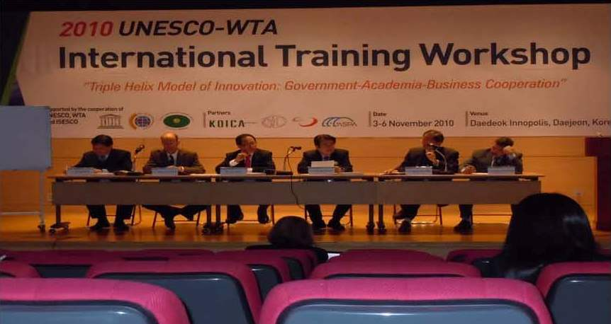
二、葉仲寬科長簡報南科產學創新平台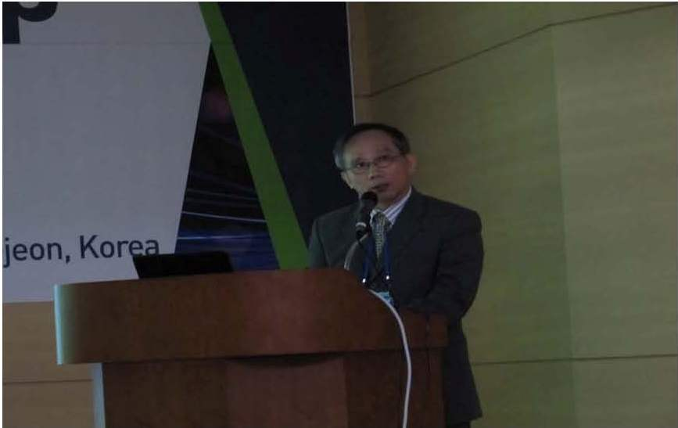

三、與會人員合影
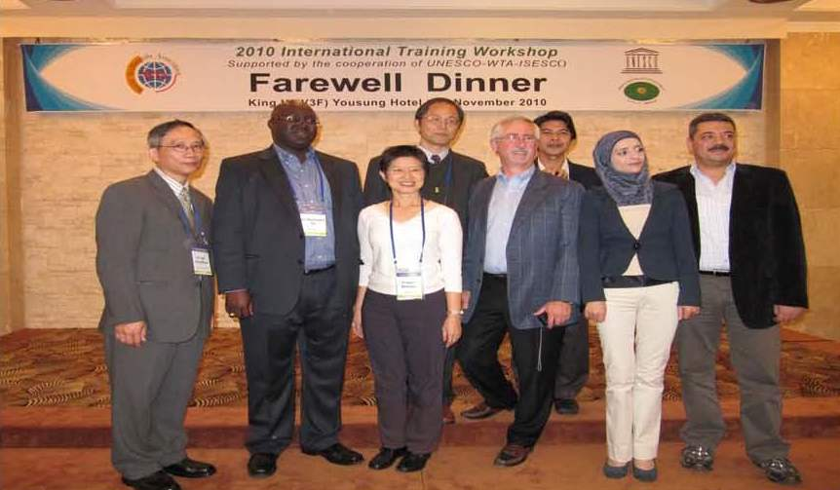
四、與邦交國甘比亞與會學者合影
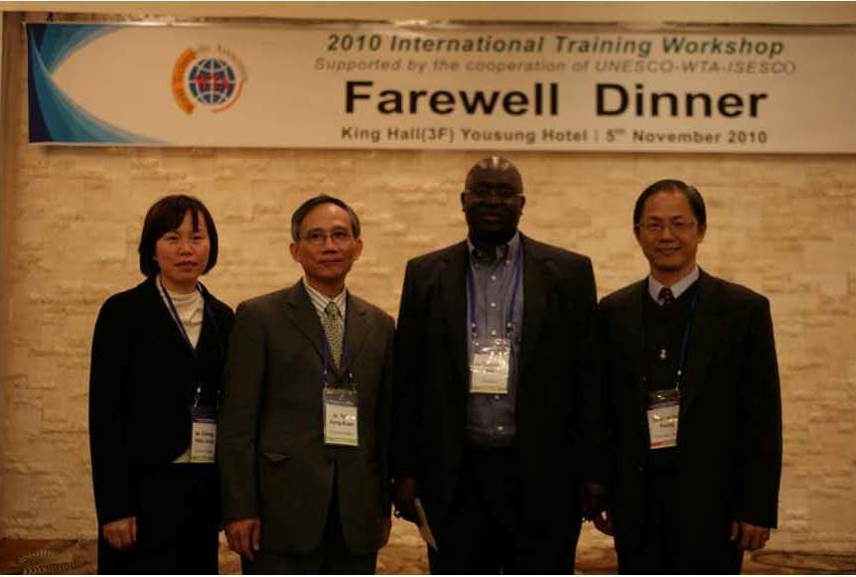
五、台灣與會人員合影
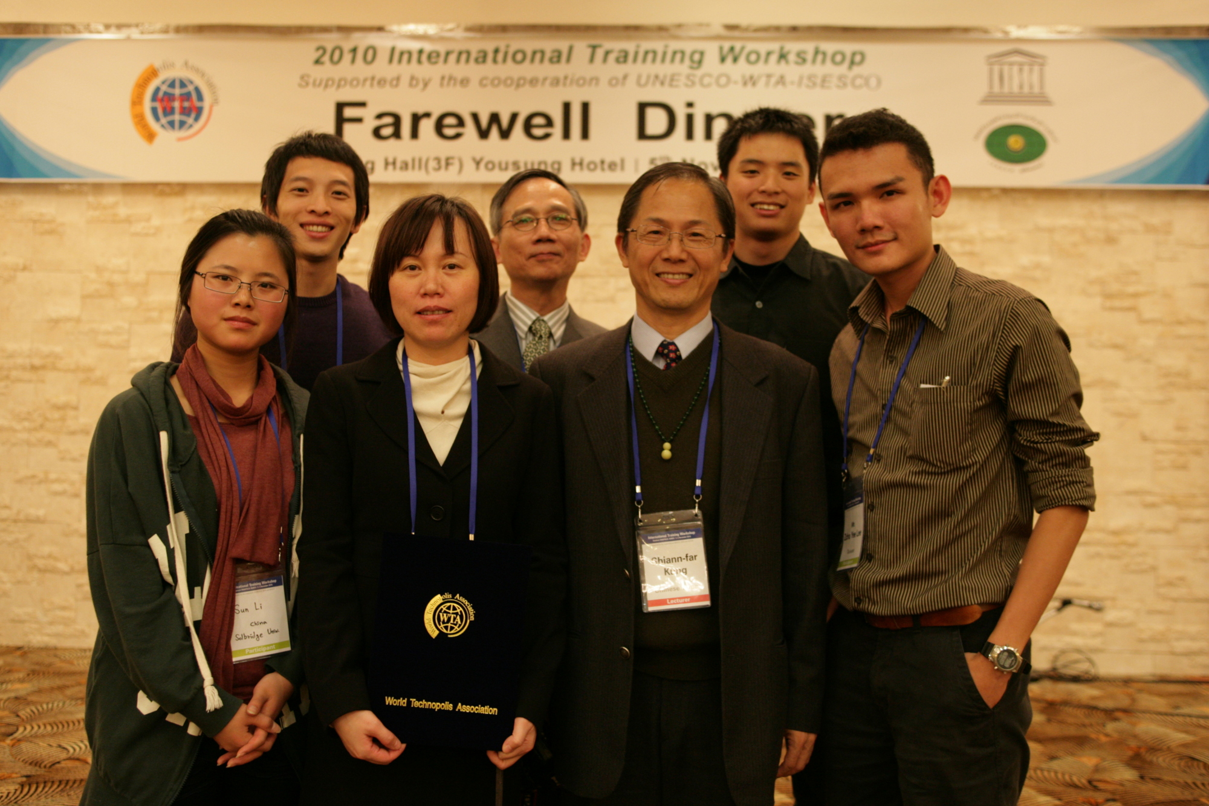
六、參觀韓國太空中心
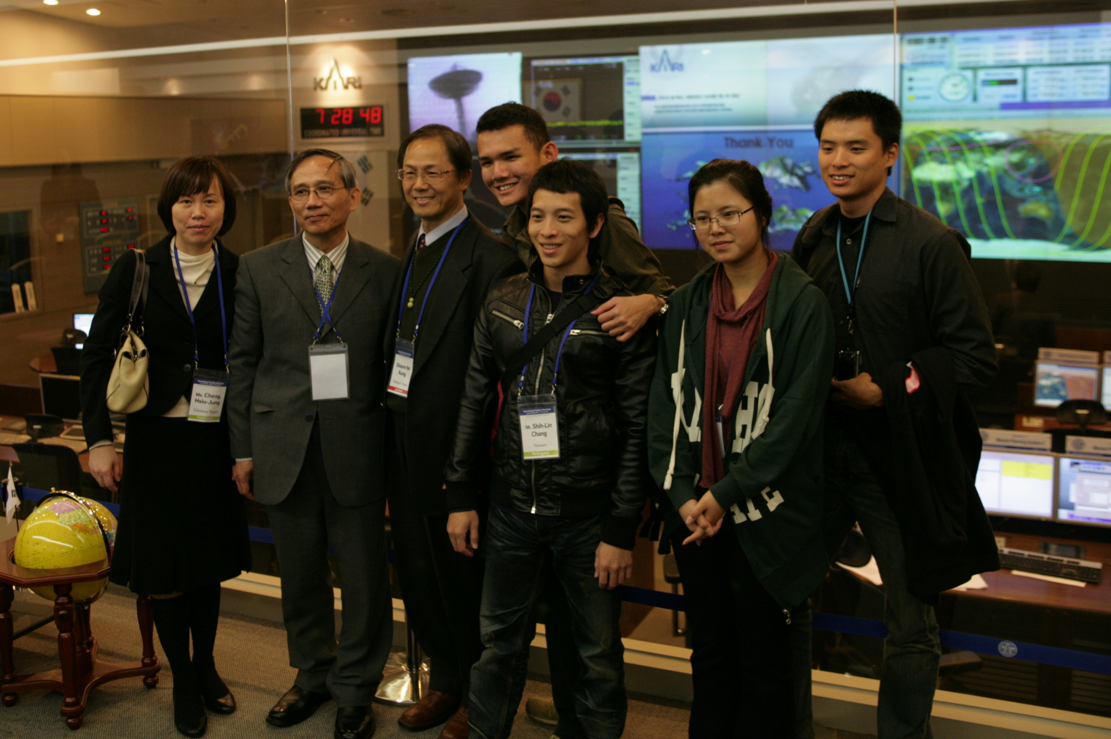
七、文化之旅合影
